ГБДОУ детский сад № 1 пушкинского района Санкт-Петербурга

**Краткосрочный проект во 2 младшей группе**

**«День защитника Отечества»**

**Составили воспитатели младшей группы:**

**Шигаева Н.А., Ганжела Е.В.**

**Февраль, 2020**

**Краткосрочный проект во 2 младшей группе «День защитника Отечества»**

**Тип проекта**: патриотический, познавательно – игровой.

**Вид проекта**: творческий, исследовательский.

**Продолжительность проекта**: краткосрочный. (2 недели)

**Возраст детей**: младший дошкольный.

**Цель:**

Воспитание чувства гордости за свою армию и желания быть похожими на сильных,

смелых российских солдат.

**Задачи:**

1.Воспитывать гордость за свою страну.

2.Воспитывать уважение к воинам, защищавшим нашу Родину.

3. Донести до каждого ребёнка, что в будущем его почётная обязанность защищать Родину, охранять её спокойствие.

4. Познакомить и рассказать об особенностях службы моряков, лётчиков, танкистов,

Пограничников, их подготовки к защите Отечества (воспитание трудолюбия, смелости,

храбрости, ловкости и умения управлять сложной техникой).

**Актуальность темы.**

Тема «Защитники Отечества» особенно актуальна в наше время, когда дети черпают не всегда положительную информацию из телевизионных передач. Издавна славится наша страна своими защитниками, которые охраняли и оберегали нашу Родину.

Знакомя дошкольников с защитниками Отечества, мы зарождаем в них чувства гордости и любви.

Актуальность выбранной темы определяется и тем, что для эффективного осуществления работы по воспитанию дошкольников, необходимо разработать комплекс занятий, которые помогут формированию духовно – патриотических чувств детей.

**Предполагаемый результат:**

1. Воспитание патриотических чувств.

2. Расширение знаний детей о Родной армии.

3. Выставка детского творчества.

4. Изготовление открыток для пап.

**Перспективное планирование работы с детьми по проекту**

Образовательные области

**Познавательное развитие**

Цель:

- познакомить с праздником 23 февраля.

- представление, что такое Российская армия.

- познакомить с разными родами войск и об особенностях военной службы.

- рассказать о воинах - героях.

- воспитание патриотических чувств.

1. 23 февраля – День защитника Отечества.

2. «Наша армия сильна, защищает всех она»

3. «Мы ими гордимся»

4. «О мужестве и храбрости»

5. Рассматривание картины «Три богатыря»,

5.Познавательно – продуктивная деятельность: изготовление построек на военную тему из различного конструктора.

**Художественно – эстетическое развитие**

Цель:

- закреплять и совершенствовать технологию, последовательность.

- использовать широкий спектр материалов и приёмов оформления.

- совершенствовать технику рисования с помощью трафарета.

- воспитывать в детях самостоятельность.

- развивать любознательность, интерес к овладению способами

познания.

1. Изготовление открыток для пап.

2. Беседа и рисование на тему: «Военная техника»

3.Лепка «Летят самолёты»

**Речевое развитие**

Цель:

- познакомить детей с художественными произведениями о военных, об армии.

- познакомить с загадками о военных профессиях.

- продолжать осмысливать образные выражения и фразеологические обороты.

- стимулировать к самостоятельному творческому проявлению.

- подбор и выставка художественной литературы об армии.

- заучивание стихотворения.

1. Я. Длуголенский «Что могут солдаты»

2. О.Высотская «Мой брат уехал на границу»

3.Стихи про папу.

4.Стихи: «23 февраля», «Богатыри», «Будущий мужчина».

5. «Матросская шапка, верёвка в руке…….».

6. Составление рассказа по картинке.

7. Беседы на тему «Мой папа».

- «Наши защитники»

- «Помощники военных»

- «Мы не воюем, мы защищаем»

- «Военная техника»

- «Герои»

- «Чтобы стать военным……»

**Социально-коммуникативное развитие**

Цель: - обогащать игровой опыт и способы игрового сотрудничества.

- продолжать развивать организаторские способности.

- умение детей соблюдать правила связанные с ролью.

- умение создавать игровую среду.

- «Собери картинку»

- Изготовление построек разной военной техники.

- Лото «Военные»

- Ролевая игра «Моряки»

- Игра «Солдатики»

**Физическое развитие**

Цель: - совершенствовать технику основных видов движений и спортивных упражнений.

- обогащать двигательный опыт детей и умение самостоятельно его использовать.

- формировать умения самостоятельно организовывать подвижные игры.

- пальчиковая гимнастика «Моя семья»

- комплекс утренней гимнастики «Солдаты»

- подвижные игры:

- «Кто быстрее»

- «Я спрячу, а вы найдите» (горячо – холодно)

- «Лохматый пёс»

- «Найди своё место»

- «Метание»

Эстафета: «Мы ловкие, мы сильные»

**Работа с родителями**

- «День защитника Отечества» (выставка поделок).

- подбор информаций на тему: «Наша армия»

- консультации для родителей

- предложить вместе с детьми понаблюдать за военными (выправка, поведение, форма и т.д.)

**Создание условий для самостоятельной деятельности.**

(Преметно-пространственная развивающая среда)

- Разного вида конструкторы.

- дидактические игры: лото, домино

- «Собери картинку»

- атрибуты для с/ролевой игры «Моряки», «Госпиталь»

- трафареты военной техники

- пазлы

- подбор художественной литературы

- подбор иллюстраций

- альбом «Наши защитники»

- игра «Солдатики»

- оснащение природным и бросовым материалом.

**Методы проекта:**

• познавательный, игровой, творческо – информационный;

• исследовательские: проблемные вопросы, наблюдения;

• словесные: беседы, чтение литературы, консультации для родителей, объяснения, указания, словесные инструкции;

• технология моделирования;

• релаксация;

• слушание музыки.

**Формы организации проекта:**

• Познавательные занятия (аппликация, рисование, лепка, музыка, развитие речи, социальный мир);

• Дидактические игры, Ролевые игры

• Трудовая деятельность детей., П/игры, эстафета

**Ресурсное обеспечение проекта.**

Уголок конструирования в группе.

Методическая и художественная литература.

Материально – техническое (компьютер, аудиозаписи, фотоаппарат, канцелярские принадлежности, фонотека, спортивный инвентарь)

**Наглядный материал:**

- иллюстрации, слайды;

- настольно-печатные игры;

- дидактические игры;

- библиотечка юного защитника;

- альбом «Военная техника»;

- художественная литература

**Результативность проекта:**

1.Развитие познавательного интереса детей, расширение представлений о военных.

2. Положительно-эмоциональное и осознанное отношение к Родине, к мужчинам,

к Российской армии, к людям.

3. Формирование у детей патриотического чувства.

4. Расширится и активизируется словарный запас по теме.

5. Дошкольники научаться использовать свои знания в нестандартных ситуациях.

6. Готовность прийти на помощь, умение защищать слабых, умение дружить.

7. Улучшилась дисциплина

8.Сформировались культурно – гигиенические навыки.

**Продукт проекта:**

1.Изготовление открыток для пап.

2. Выставка детского творчества.

3. Участие в спортивном развлечении «Наша армия родная»

**Офрмление группового помещения и раздевалки**

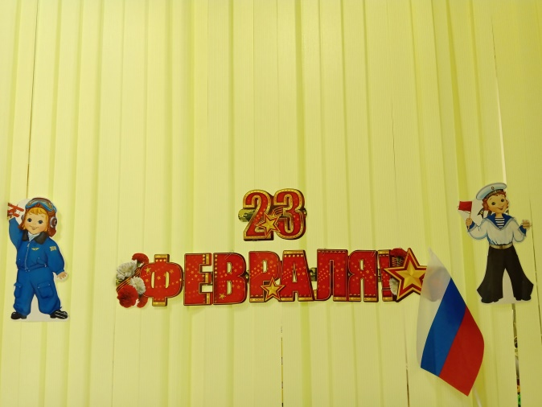 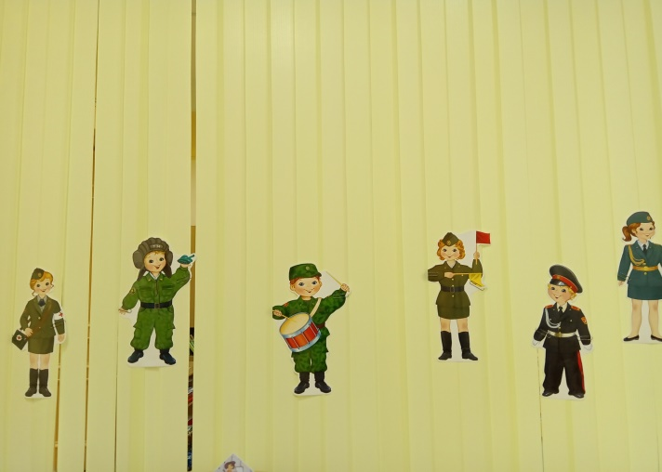

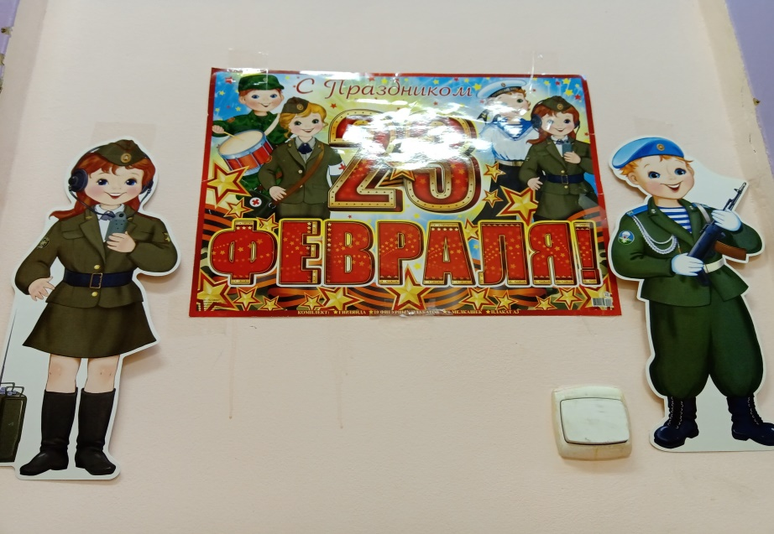

**Выставка детского творчества**

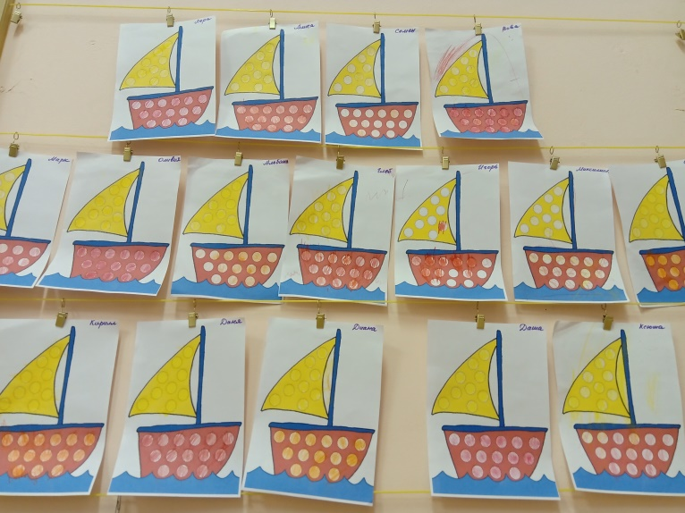 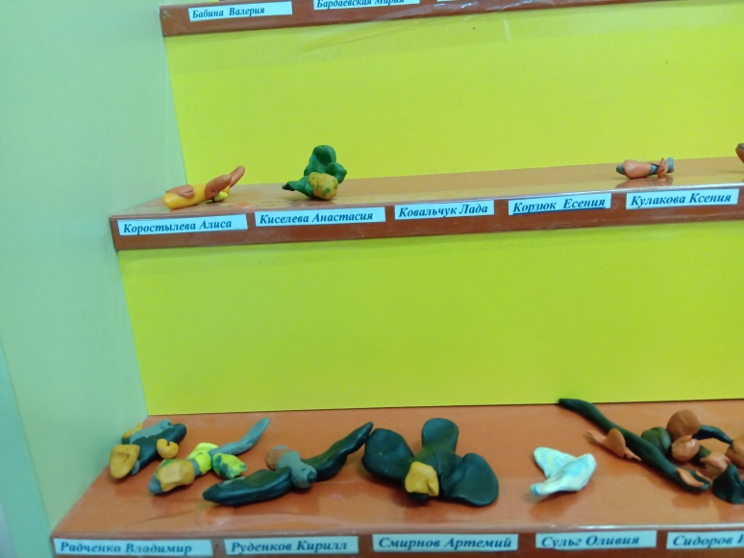

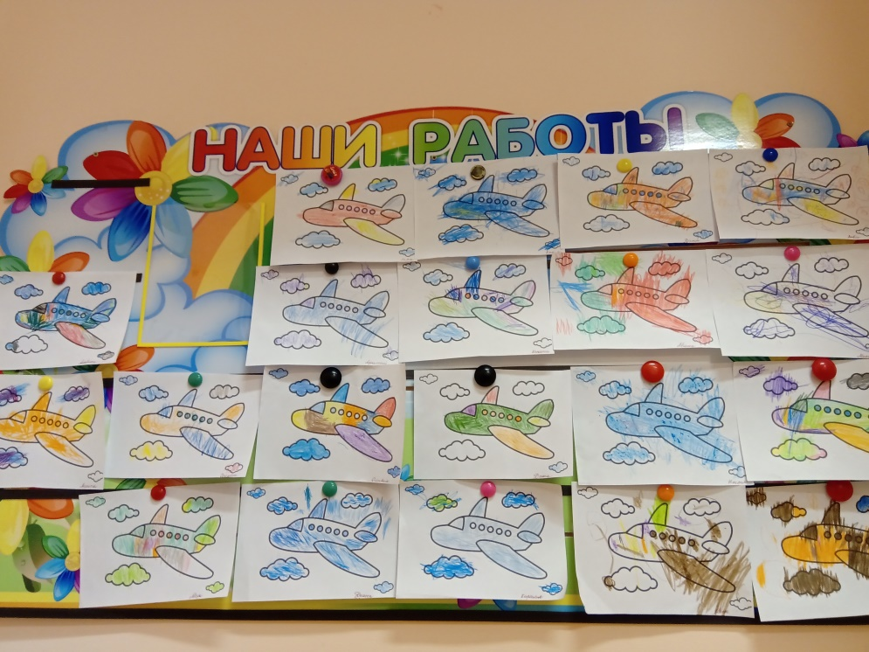

**Открытки для пап**

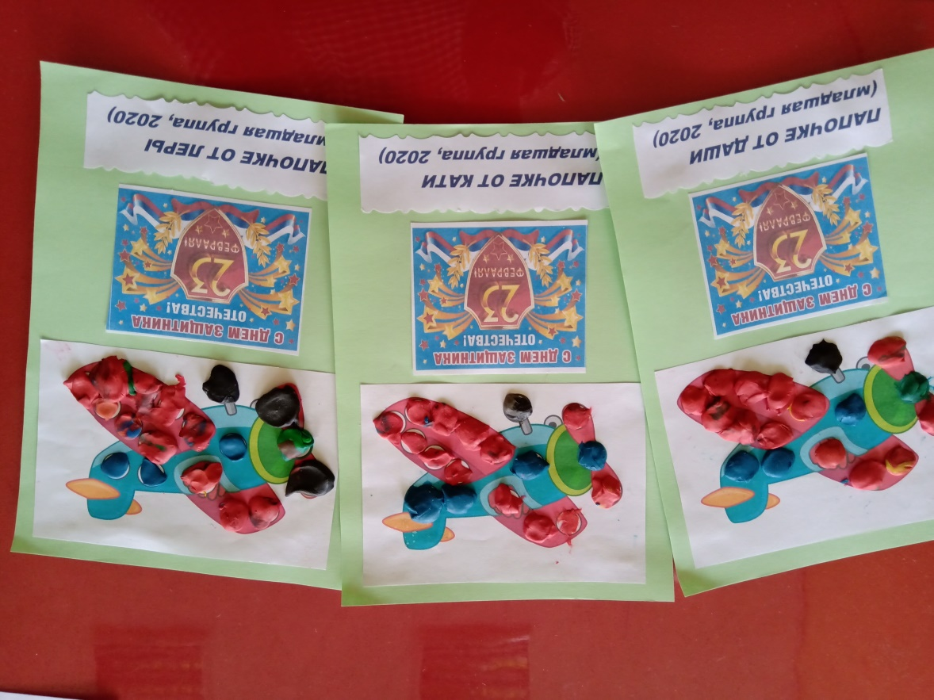

**Спортивное развлечение «Наша армия родная»**

